Муниципальное бюджетное дошкольное образовательное учреждение

детский сад №28 «Радуга» муниципального образования

город-курорт Анапа

**Методическая разработка образовательного маршрута для организации совместной деятельности дошкольников с родителями и педагогом с использованием ресурсов Интернет  
Тема методической разработки:** **«Всё о воде»**

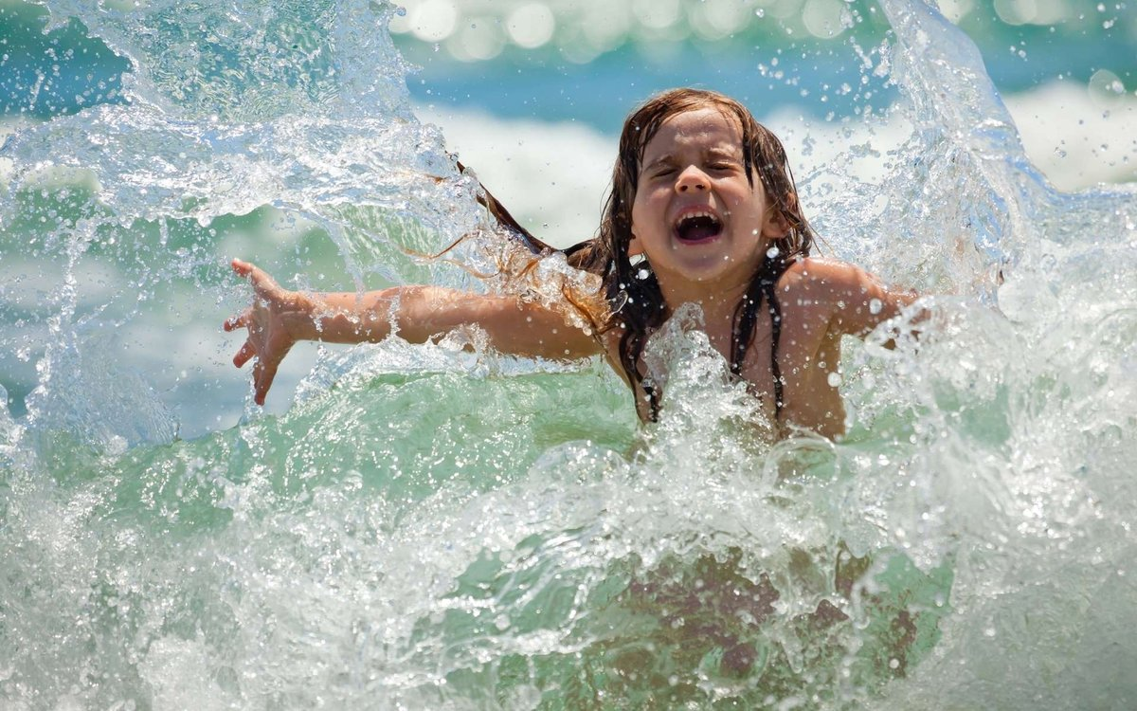

Анапа

2023г

**Автор:** Титон Лида араратовна  
**Целевая аудитория**: дошкольники группа 3-4г.

**Образовательная область**: «Познавательное развитие».

**Уважаемые родители!**

Мы живем в прекрасном мире. Это – окружающие нас растения, животные, люди, звезды, планеты, воздух, вода. На нашей планете существует целое водное царство.

Что такое Вода? Волшебница Вода – красота всей природы. Вода живая, она бежит или волнуется ветром, она движется и даёт жизнь и движение всему ее окружающему. Если бы мы с вами взглянули на Землю из Космоса, то увидели бы, что большая часть нашей планеты покрыта водой. Вода – в морях, океанах, реках, озёрах. На высоких горах, в Арктике и Антарктиде вода находится в виде снега и льда. Много воды в атмосфере: это облака, туман, дождь, пар, снег.

Этот образовательный маршрут посвящён воде. Предлагаем вам вместе со своим ребёнком ознакомиться с особенностями воды.

**Шаг 1**. Вода есть везде, поскольку она находится в постоянном движении. Движение воды - это непрерывный цикл, в процессе которого вода превращается из жидкости в газ (пар) или твердое вещество (лед).

Где же встречается вода на земле?

* жидком состоянии: в реках, озерах, океанах, в грунтовых водах, вода выпадает в виде осадков (дождя). Вода есть и в каждом человеке и в самом крошечном живом организме. Всем живым существам необходима вода.
* в газообразном состоянии вода существует в виде водяного пара и находится в атмосфере земли, облака, туман содержат частички воды в виде пара.
* в твердом состоянии воду можно найти на вершинах высоких гор и во дворе вашего дома - зимой.

Познакомьте ребёнка, где можно встретить воду в природе.

Источник: <https://clck.ru/N9sbe>

**Шаг 2.** Про воду снято много фильмов и мультфильмов. Покажите ребёнку мультфильм «Беги ручеёк»

Источники: <https://clck.ru/N9tAp>

**Шаг 3**. Проведите с ребенком опыты с водой: file:///C:/Users/Наташа/Downloads/43054_20847290d2d9b9e8fc0641f74b2102cc%20(1).pdf

**Шаг 4.** Послушайте с детьми детскую песенку «Синяя вода»

Источник: <https://clck.ru/N9tEU>

**Шаг 5.** Во время умывания повторяйте детские потешки про воду.

Источники: <https://www.baby.ru/blogs/post/116764130-22336112/>

**Шаг 6.** Покажите ребёнку, что на воде тоже можно рисовать.

Источники: <https://clck.ru/N9tQe>

**Уважаемые родители!**

Наш маршрут подошёл к концу. Вместе с ребёнком вы познакомились с свойствами воды. Очень важно, чтобы полученные знания пошли на пользу вам и вашим детям.

Вместе с детьми познавайте с удивительным миром воды, и пусть вам незаменимым помощником в этом будет сеть Интернет.

Мы надеемся, предоставленная нами информация была полезной, и вы предложите её своим знакомым.

